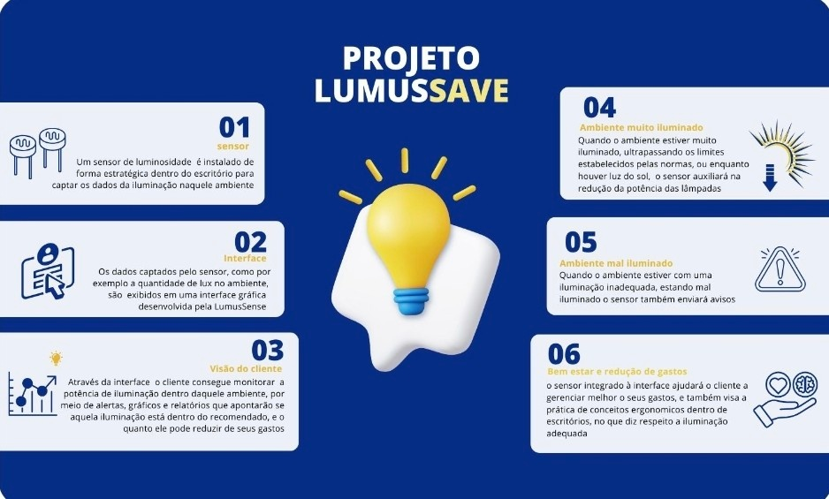

GRUPO 5 - DIAGRAMA DE SOLUÇÃO

ISABELA ROSA

MAYCON

JULYA LOPES

JULIA DAMACENA

GUILHERME